Telpiskas datu bāzes veidošana

1. Grafiskā attēla izveide

Y ass
20
 |  | S | K | O | L | A |  |  |  | B | A | S | E |  |  | V
 |  |  |  |  |  |  |  |  |  |  |  |  | I |  |  | E
 |  |  |  |  |  |  |  |  |  |  |  |  | N |  |  | I
 |  |  |  |  |  |  |  |  |  |  |  |  | S |  |  | K
 |  |  |  |  |  |  |  |  |  |  |  |  |  |  |  | A
 |  |  |  |  |  |  |  |  |  |  |  |  |  |  |  | L
 |  |  |  |  |  |  |  |  |  | K | I | - |  |  |  | S
 |  |  |  |  |  |  |  |  |  | O | S | -
 |  |  |  |  |  |  |  |  |  | K | S
K | O | K | S | 1 |  | K | O | K | S | 2
 | I | E | L | A | 1 |  | I | E | L | A | 2 |  |  | I | E | L | A | 3
 | M | Ā | J | A |  |  | M | Ā | J | A |  |  | M | Ā | J | A
 |  |  |  | 1 |  |  |  |  |  | 2 |  |  |  |  |  | 3

18

16

14

12

10

8

6

4

2

0

2 4 6 8 10 12 14 16 18 20 X ass
Slānis – mājas (poligoni):
  - MĀJA1 1,0, 1,4, 5,4, 5,0, 1,0
  - MĀJA2 7,0, 7,4, 11,4, 11,0, 7,0
  - MĀJA3 13,0, 13,4, 17,4, 17,0, 13,0
  - SKOLA 1,10, 1,19, 9,19, 9,10, 7,10, 7,12, 3,12, 3,10, 1,10
  - BASEINS 10,14, 10,19, 14,19, 14,14, 10,14
  - VEIKALS 15,8, 15,19, 19,19, 19,8, 15, 8
  - KIOSKS 10,8,10,11, 13,11, 13,8, 10,8
Slānis – ielas (taisnes nogriežņu virknes):
  - IELA1 0,6, 12,6, 19,6 20,6
  - IELA2 12,0, 12,6
  - IELA3 19,0, 19,6, 19,20
Slānis – Koki (riņķis, kuru definē trīs punkti):
1. KOKS1 3,8.5, 3,9,5, 3.5,9
- KOKS2 7,8.5, 7,9.5, 7.5,9
2. Datu glabāšanas modeļa izvēle
2.1. Relāciju – objektu modelis
Relāciju-objektu modelis strādā ātrāk par relāciju modeli un atbalsta papildus ģeometriju tipus, ir vieglāk uztverams un veidojams salīdzinot. Ģeometrija tiek glabāta kā objekts vienā rindā un vienā kolonnā ar tipu SDO_GEOMETRY. Jebkurā tabulā, kurā ir SDO_GEOMETRY tipa kolonna, jābūt arī kolonnai, kurā tiek definēta šīs tabulas primārā atslēga. Tādas tabulas bieži sauc par ģeometriju tabulām. Tās var savienot ar citām tabulām, kurās glabāsies papildus atribūtu informācija. Slāņa struktūra parādīta 1.attēlā.

Slānis
Galvenā tabula ar objektu kolonu
Tabula ar paskaidrojumiem

objektu kolona

1.att. Telpiskās datu bāzes slāņa struktūra

Ģeometrijas apraksta objekta tipa struktūru var apskatīties datu vārdnīcas statiskajā skatā ALL_SOURCE:

SELECT TEXT FROM ALL_SOURCE
WHERE OWNER = 'MDSYS' AND NAME = 'SDO_GEOMETRY' ;

TEXT
--------------------------------------------------------------------------------------------------
TYPE SDO_GEOMETRY AS OBJECT (
SDO_GTYPE NUMBER,
SDO_SRID NUMBER,
SDO_POINT SDO_POINT_TYPE,
SDO_ELEM_INFO SDO_ELEM_INFO_ARRAY,
SDO_ORDINATES SDO_ORDINATE_ARRAY)

1. slāņa definēšana - celtnes

CREATE TABLE CELTNES (
C_NUM NUMBER CONSTRAINT Ier_PA_Celtnes PRIMARY KEY,
CELTNE MDSYS.SDO_GEOMETRY,
C_NOS VARCHAR2(20) );

2. slāņa definēšana - ielas

CREATE TABLE IELAS (
I_NUM NUMBER CONSTRAINT Ier_PA_Ielas PRIMARY KEY,
IELA MDSYS.SDO_GEOMETRY,
I_NOS VARCHAR2(20) );

3. slāņa definēšana - koki

CREATE TABLE KOKI (
K_NUM NUMBER CONSTRAINT Ier_PA_Koki PRIMARY KEY,
KOKS MDSYS.SDO_GEOMETRY,
K_NOS VARCHAR2(20) );

Slāņu metadata ievade

Datus nav iespējams ievadīt tabulās, kamēr nav ievadīta informācija metadatu tabulā, ar kuras palīdzību tiek nodrošināta slāņu pārklāšana vienu otram pāri, veidot vienotu ģeogrāfisko vidi. Katru izveidoto slāni (mūsu gadījumā ir 3 slāņi) reģistrē vienu reizi pēc tā izveidošanas, izmantojot Oracle iebūvēto skatu USER_SDO_GEOM_METADATA, kurā tiek glabāts katra slāņa atbilstošās tabulas (table_name) un kolonnas (column_name), kura satur ģeometriskos objektus, nosaukumus, MDSYS.SDO_DIM_ELEMENT satur ģeometrijas datus, tādus kā x - koordinātas sākuma punkts, y - koordinātas beigu punkts un vaicājumos izmantotā precizitāte. Ir iespēja norādīt specifisku koordinātu sistēmu, kas tiks sasaistīta ar ģeometriskajiem objektiem ar SRID parametru.

INSERT INTO USER_SDO_GEOM_METADATA(
TABLE_NAME, COLUMN_NAME, DIMINFO, SRID) VALUES('CELTNES', 'CELTNE',
MDSYS.SDO_DIM_ARRAY(MDSYS.SDO_DIM_ELEMENT('X', 0, 20, 0.05),
MDSYS.SDO_DIM_ELEMENT('Y', 0, 20, 0.05)), NULL);

INSERT INTO USER_SDO_GEOM_METADATA(
TABLE_NAME, COLUMN_NAME, DIMINFO, SRID) VALUES('IELAS', 'IELA',
MDSYS.SDO_DIM_ARRAY(MDSYS.SDO_DIM_ELEMENT('X', 0, 20, 0.05),
MDSYS.SDO_DIM_ELEMENT('Y', 0, 20, 0.05)), NULL);

INSERT INTO USER_SDO_GEOM_METADATA(
TABLE_NAME, COLUMN_NAME, DIMINFO, SRID) VALUES('KOKI', 'KOKS',
MDSYS.SDO_DIM_ARRAY(MDSYS.SDO_DIM_ELEMENT('X', 0, 20, 0.05),
MDSYS.SDO_DIM_ELEMENT('Y', 0, 20, 0.05)), NULL);

Informāciju par visiem reģistrētiem ģeogrāfiskiem slāņiem iespējams iegūt no datu bāzes skata USER_SDO_GEOM_METADATA:

SELECT * FROM USER_SDO_GEOM_METADATA;

TABLE_NAME COLUMN_NAME DIMINFO(SDO_DIMNAME, SDO_LB, SDO_UB, SDO_TOLERANCE) SRID
-----------------------------------------------------------------------------------------------------------
CELTNES CELTNE SDO_DIM_ARRAY(SDO_DIM_ELEMENT('X', 0, 20, .05), SDO_DIM_ELEMENT('Y', 0, 20, .05) )
IELAS IELA . . .
KOKI KOKS . . .
Datu ievade tabulā CELTNES

INSERT INTO CELTNES VALUES(1,MDSYS.SDO_GEOMETRY(3, NULL, NULL, MDSYS.SDO_ELEM_INFO_ARRAY(1, 3, 1),
MDSYS.SDO_ORDINATE_ARRAY(1,0, 1,4, 5,4, 5,0, 1,0)), 'MĀJA1');
INSERT INTO CELTNES VALUES(2,MDSYS.SDO_GEOMETRY(3, NULL, NULL, MDSYS.SDO_ELEM_INFO_ARRAY(1, 3, 1),
MDSYS.SDO_ORDINATE_ARRAY(7,0, 7,4, 11,4, 11,0, 7,0)), 'MĀJA2');
INSERT INTO CELTNES VALUES(3,MDSYS.SDO_GEOMETRY(3, NULL, NULL, MDSYS.SDO_ELEM_INFO_ARRAY(1, 3, 1),
MDSYS.SDO_ORDINATE_ARRAY(13,0, 13,4, 17,4, 17,0, 13,0)), 'MĀJA3');
INSERT INTO CELTNES VALUES(4,MDSYS.SDO_GEOMETRY(3, NULL, NULL, MDSYS.SDO_ELEM_INFO_ARRAY(1, 3, 1),
MDSYS.SDO_ORDINATE_ARRAY(1,10, 1,19, 9,19, 9,10, 7,10, 7,12,3,12,
3,10, 1,10)), 'SKOLA');
INSERT INTO CELTNES VALUES(5,MDSYS.SDO_GEOMETRY(3, NULL, NULL, MDSYS.SDO_ELEM_INFO_ARRAY(1, 3, 1),
MDSYS.SDO_ORDINATE_ARRAY(10,14, 10,19, 14,19, 14,14, 10,14)), 'BASEINS');
INSERT INTO CELTNES VALUES(6,MDSYS.SDO_GEOMETRY(3, NULL, NULL, MDSYS.SDO_ELEM_INFO_ARRAY(1, 3, 1),
MDSYS.SDO_ORDINATE_ARRAY(15,8, 15,19, 19,19, 19,8, 15,8)), 'VEIKALS');
INSERT INTO CELTNES VALUES(7,MDSYS.SDO_GEOMETRY(3, NULL, NULL, MDSYS.SDO_ELEM_INFO_ARRAY(1, 3, 1),
MDSYS.SDO_ORDINATE_ARRAY(10,8, 10,11, 13,11, 13,8, 10,8)), 'KIOSKS');

SELECT A.* FROM CELTNES A;

C_NUM CELTNE(SDO_GTYPE, SDO_SRID, SDO_POINT(X, Y, Z), SDO_ELEM_INFO,
SDO_ORDINATES) C_NOS
-------------------------------------------------------------------------------------------------------------------------------
1 SDO_GEOMETRY(3, NULL, NULL, SDO_ELEM_INFO_ARRAY(1, 3, 1), SDO_ORDINATE_ARRAY(1,0, 1, 4, 5, 4, 5, 0, 1,0)) MAJA1
2 SDO_GEOMETRY(3, NULL, NULL, SDO_ELEM_INFO_ARRAY(1, 3, 1), SDO_ORDINATE_ARRAY(7,0, 7, 4, 11, 4, 11, 0, 7,0)) MAJA2
3 SDO_GEOMETRY(3, NULL, NULL, SDO_ELEM_INFO_ARRAY(1, 3, 1), SDO_ORDINATE_ARRAY(13,0, 13, 4, 17, 4, 17, 0, 13,0)) MAJA3
4 SDO_GEOMETRY(3, NULL, NULL, SDO_ELEM_INFO_ARRAY(1, 3, 1), SDO_ORDINATE_ARRAY(1,10, 1, 19, 9, 19, 9, 10, 7, 10, 7, 12, 3, 12, 3, 10, 1,10)) SKOLA
5 SDO_GEOMETRY(3, NULL, NULL, SDO_ELEM_INFO_ARRAY(1, 3, 1), SDO_ORDINATE_ARRAY(10,14, 10, 19, 14, 19, 14, 14, 10,14)) BASEINS
6 SDO_GEOMETRY(3, NULL, NULL, SDO_ELEM_INFO_ARRAY(1, 3, 1), SDO_ORDINATE_ARRAY(15,8, 15, 19, 19, 19, 19, 8, 15, 8)) VEIKALS
7 SDO_GEOMETRY(3, NULL, NULL, SDO_ELEM_INFO_ARRAY(1, 3, 1), SDO_ORDINATE_ARRAY(10,8, 10, 11, 13, 11, 13, 8, 10, 8)) KIOSKS

Datu ievade tabulā IELAS

INSERT INTO IELAS VALUES(1,MDSYS.SDO_GEOMETRY(2, NULL, NULL,
MDSYS.SDO_ELEM_INFO_ARRAY(1, 2, 1),
MDSYS.SDO_ORDINATE_ARRAY(0,6, 12,6, 19,6, 20,6)), 'IELA1');
INSERT INTO IELAS VALUES(2,MDSYS.SDO_GEOMETRY(2, NULL, NULL,
MDSYS.SDO_ELEM_INFO_ARRAY(1, 2, 1),
MDSYS.SDO_ORDINATE_ARRAY(12,0, 12,6)), 'IELA2');
INSERT INTO IELAS VALUES(3,MDSYS.SDO_GEOMETRY(2, NULL, NULL,
MDSYS.SDO_ELEM_INFO_ARRAY(1, 2, 1),
MDSYS.SDO_ORDINATE_ARRAY(19,0, 19,6, 19,20)), 'IELA3');

SELECT A.* FROM IELAS A;
I_NUM IELA(SDO_GTYPE, SDO_SRID, SDO_POINT(X, Y, Z), SDO_ELEM_INFO, SDO_ORDINATES) I_NOS
1 SDO_GEOMETRY(2, NULL, NULL, SDO_ELEM_INFO_ARRAY(1, 2, 1), SDO_ORDINATE_ARRAY(0,6, 12, 6, 19, 6, 20, 6)) IELA1
2 SDO_GEOMETRY(2, NULL, NULL, SDO_ELEM_INFO_ARRAY(1, 2, 1), SDO_ORDINATE_ARRAY(12,0, 12, 6)) IELA2
3 SDO_GEOMETRY(2, NULL, NULL, SDO_ELEM_INFO_ARRAY(1, 2, 1), SDO_ORDINATE_ARRAY(19,0, 19, 6, 19, 20)) IELA3

Datu ievade tabulā KOKI
INSERT INTO KOKI VALUES(1,MDSYS.SDO_GEOMETRY(3, NULL, NULL,
MDSYS.SDO_ELEM_INFO_ARRAY(1, 3, 4),
MDSYS.SDO_ORDINATE_ARRAY(3,8.5, 3.5,9, 3,9.5 )), 'KOKS1');
INSERT INTO KOKI VALUES(2,MDSYS.SDO_GEOMETRY(3, NULL, NULL,
MDSYS.SDO_ELEM_INFO_ARRAY(1, 3, 4),
MDSYS.SDO_ORDINATE_ARRAY(7,8.5, 7.5,9, 7,9.5)), 'KOKS2');

SELECT A.* FROM KOKI A;
K_NUM KOKS(SDO_GTYPE, SDO_SRID, SDO_POINT(X, Y, Z), SDO_ELEM_INFO, SDO_ORDINATES) K_NOS
-------------------------------------------------------------------------------------------------------------------------------- 1 SDO_GEOMETRY(3, NULL, NULL, SDO_ELEM_INFO_ARRAY(1, 3, 4), SDO_ORDINATE_ARRAY(3,8.5, 3.5, 9, 3, 9.5)) KOKS1
2 SDO_GEOMETRY(3, NULL, NULL, SDO_ELEM_INFO_ARRAY(1, 3, 4), SDO_ORDINATE_ARRAY(7, 8.5, 7.5, 9, 7, 9.5)) KOKS2
Telpisko datu indeksu veidošana
Pēc datu ir ievadīšanas tabulās ir nepieciešamas izveidot telpisko indeksu katrai tabulas, lai nodrošinātu ātrāku informācijas meklēšanu un efektīvu piekļūšanu datiem. To realizē pārklājot ģeometrijas ar dakstiņiem (tile).
Oracle9i Spatial relāciju objektu datu bāzei nodrošina trīs telpiskās indeksēšanas metodes:
- fiksētā;
- hibrīdā;
- R–tree (ir pieejama sākot ar Oracle 9 versiju) indeksēšana.
Indeksēšanai var izmantot fiksēta vai mainīga izmēra dakstiņus. Fiksēta izmēra dakstiņi tiek kontrolēti ar to izšķirtspēju. Mainīga izmēra dakstiņi tiek kontrolēti ar skaitli, kas nosaka to maksimālo skaitu. Fiksēta izmēra dakstiņu izšķirtspēja un mainīga izmēra dakstiņu skaits ir lietotāju iestādītie parametri ir attiecīgi SDO_LEVEL un SDO_NUMT1LES. Jo mazāks ir fiksēto dakstiņu izmērs, un jo lielāks ir mainīga izmēra dakstiņu skaits, jo precīzāka būs aproksimācija.
Spatial atbalsta divas SDO_LEVEL un SDO_NUMTILES kombinācijas. Pirmā - ar nenulles SDO_LEVEL vērtību un nulles SDO_NUMTILES vērtību, kā rezultāts ir fiksēta izmēra dakstiņi (fiksēta indeksēšana). Otra - ar nenulles SDO_LEVEL vērtību un nenulles SDO_NUMTILES vērtību, rezultātā iznāk hibrīda indeksēšana. Hibrīda indeksēšana ģenerē divas dakstiņu kopas katrai ģeometrijai: pirmā satur fiksēta izmēra dakstiņus, un otrā - mainīga izmēra dakstiņus.
Hibrīdie indeksi nodrošina samērā efektīvu atmiņas sadali. Hibrīda indeksus veido tabulas kolonnām, kuras satur ģeometriju koordinātes.
R – tree ļauj indeksēt telpiskos datus līdz pat četrām dimensijām quadtree indexing (fiksētie un hibrīdie indeksi) atbalsta tikai 2 dimensijas. R-tree indeksu veidošanai nav jāievada parametri SDO_LEVEL un SDO_NUMTILES. eit indekss aproksimē katru ģeometriju ar mazāko tā iespējamo robežu MIR (minimālais ierobežojuma rādiuss) vai Minimum Bounding Rectangle - MBR).
Objektu - relāciju modelim Oracle iepriekšējās versijās par labāko tika uzskatīta hibrīda indeksēšanas metode, taču Oracle9i ar R-tree nodrošina vislabāko pārmeklēšanu. Ja tā ir izpildīta korekti, tad tā nodrošinās labāko selektivitāti un telpiskos sakarus, palielinot darba efektivitāti ar telpiskiem datiem.

Telpisko datu indeksu veidošana
Indeksu tipi:
- fiksētā;
- hibrīdā;
- R–tree (ir pieejama sākot ar Oracle 9 versiju) indeksēšana.

Fiksētā indeksa veidošana:
CREATE INDEX IND_CELTNES ON CELTNES(CELTNE)
INDEXTYPE IS MDSYS.SPATIAL_INDEX PARAMETERS('SDO_LEVEL = 4');

Hibrīda tipa indeksa veidošana:
CREATE INDEX IND_KOKI ON KOKI(KOKS)
INDEXTYPE IS MDSYS.SPATIAL_INDEX
PARAMETERS('SDO_LEVEL = 4, SDO_NUMTILES =4');

R-tree koka indeksa veidošana:
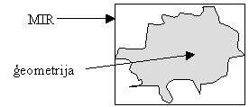
CREATE INDEX IND_IELAS ON IELAS(IELA)
INDEXTYPE IS MDSYS.SPATIAL_INDEX;
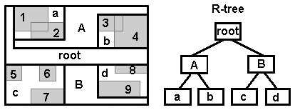

Metadatus par izveidotajiem indeksiem var apskatīt ar skatu ALL_SDO_INDEX_INFO:

SELECT INDEX_NAME, TABLE_NAME, COLUMN_NAME, SDO_INDEX_TYPE
FROM ALL_SDO_INDEX_INFO;

INDEX_NAME TABLE_NAME COLUMN_NAME SDO_INDEX_TYPE
-------------------------------------------------------------------------------------------------------------------
IND_CELTNES CELTNES CELTNE QTREE
IND_IELAS IELAS IELA RTREE
IND_KOKI KOKI KOKS QTREE

Telpisko datu apskate ar SPATIAL INDEX ADVISOR (Oracle9i)
Spatial Index Advisor nodrošina:
1) indeksa izveidošanu;
2) jau esošā indeksa izmanīšanu;
3) iepriekš izveidotā indeksa dzēšanu un tādejādi aizvietošanu ar citu;
4) telpisko datu apskatīšanu;
5) vaicājumu izveidošanu kā ar vizuālās shēmas, tā arī ar SQL komandu rakstīšanu;
6) statistisko datu apstrādi.
Programma ir viens no iebūvētiem Oracle rīkiem, kura palaišanai ir nepieciešams atvērt Enterprise Manager Console.
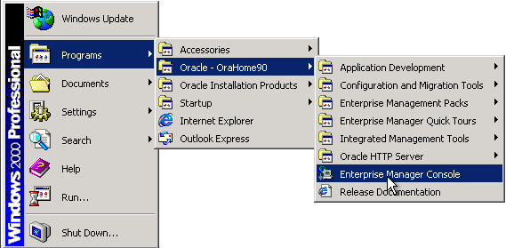

Enterprise Manager Console ekrāna logs

Līmeņa izvēle
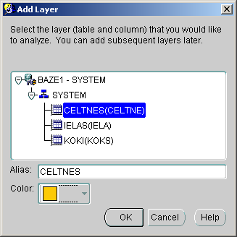
Viena līmeņa ģeometriju attēlojums

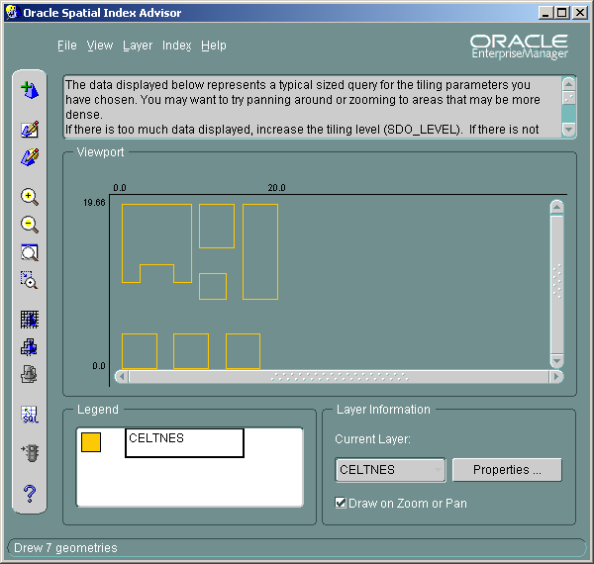

Trīs līmeņu ģeometriju attēlojums

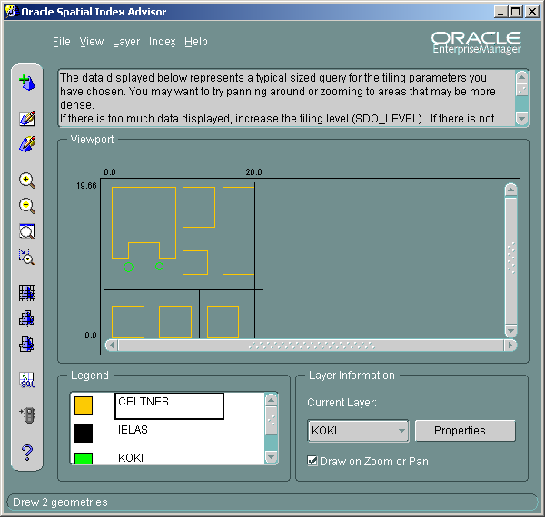

Fiksētie dakstiņi
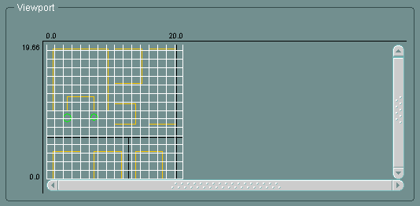

Kopējā dakstiņu struktūra
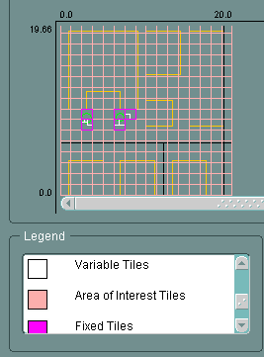
Vaicājums ar primāro filtru SDO_FILTER

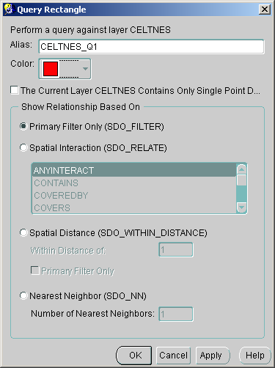

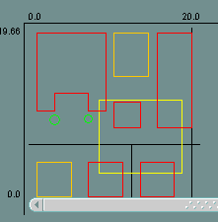
Vaicājums ar sekundāro filtru SDO_RELATE

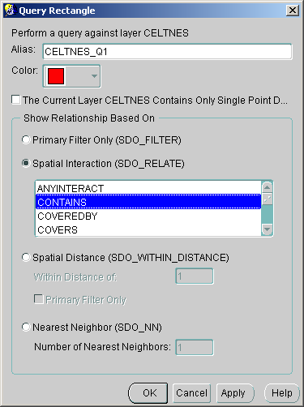

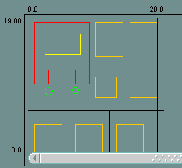
Vaicājums ar sekundāro filtru SDO_WITHIN_DISTANCE

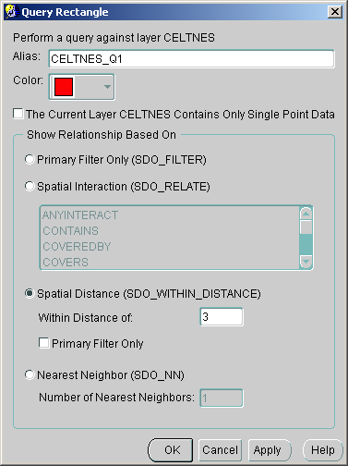

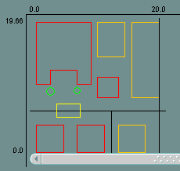
Vaicājums ar sekundāro filtru SDO_NN

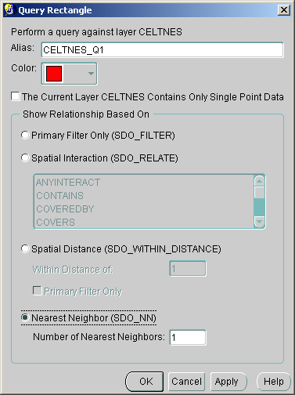

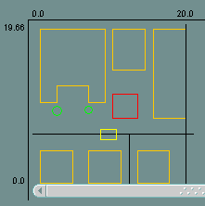

1. Primārais filtrs SDO_RELATE

SELECT A.C_NUM, A.C_NOS FROM CELTNES A
WHERE SDO_FILTER(A.CELTNE, SDO_GEOMETRY(2003, NULL,
NULL, SDO_ELEM_INFO_ARRAY(1,1003,3),
SDO_ORDINATE_ARRAY(10,8, 16,12)) ) = 'TRUE';

C_NUM C_NOS
--------------------------
4 SKOLA
6 VEIKALS
7 KIOSKS

2. Sekundārais filtrs SDO_RELATE topoloģisko attiecību noskaidrošanai

SELECT A.C_NUM, A.C_NOS FROM CELTNES A
WHERE SDO_RELATE(A.CELTNE, SDO_GEOMETRY(2003, NULL,
NULL, SDO_ELEM_INFO_ARRAY(1,1003,3),
SDO_ORDINATE_ARRAY(2,14,7,18)), 'mask=CONTAINS') = 'TRUE';

C_NUM C_NOS
-----------------------
4 SKOLA

3. Attālumu noteikšana ar filtru SDO_WITHIN_DISTANCE

SELECT A.C_NUM FROM CELTNES A
WHERE
SDO_WITHIN_DISTANCE(A.CELTNE, sdo_geometry(2003,NULL,NULL,
sdo_elem_info_array(1,1003,3), sdo_ordinate_array(10,8,13,11)),
'distance = 2') = 'TRUE';

C_NUM
----------------
4
6
7

